Декоративная лепка

это создание детьми декоративных пластин, различных фигурок на тему народных игрушек. Знакомство детей с народными промыслами - эта работа способствует развитию различных психических процессов: и развитию зрительной памяти, и развитию внимания, и наблюдательности, и воображению. Создание детьми даже самых простых скульптур - творческий процесс.
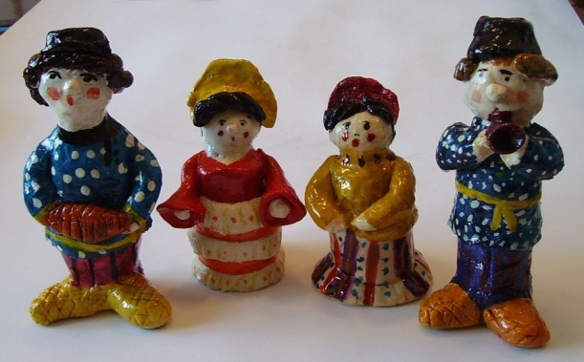
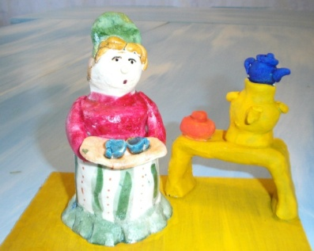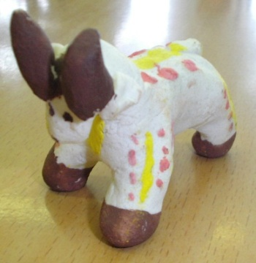

Рельефная лепка

Этот вид деятельности развивает не только творческое и художественное мышление, но и формирует навыки пространственного мышления. А это, в свою очередь, способствует умению ребенка ориентироваться в любом пространстве.
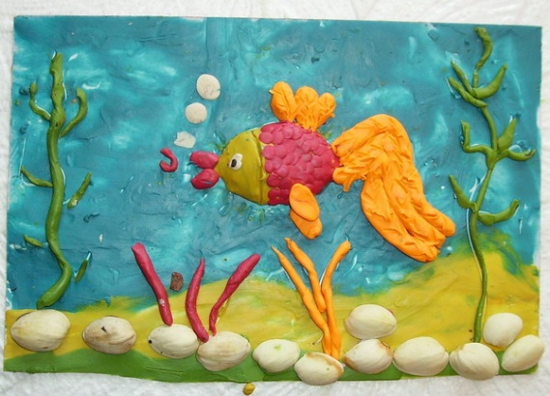
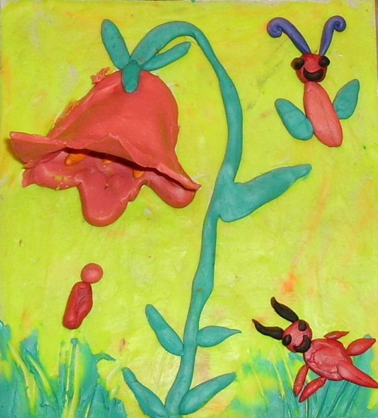

Рисование с помощью пластилина

Техника способствует, в первую очередь, снятию мышечного напряжения и расслаблению. Во– вторых, данная технология развивает художественное и пространственное мышление.
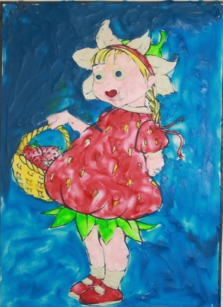
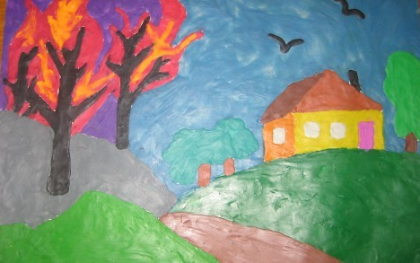

Пластилинография

Принцип данной техники заключается в создании лепной картины с изображением полуобъемных предметов на горизонтальной поверхности, что позволяет наиболее приблизить изображение к реальному образу.
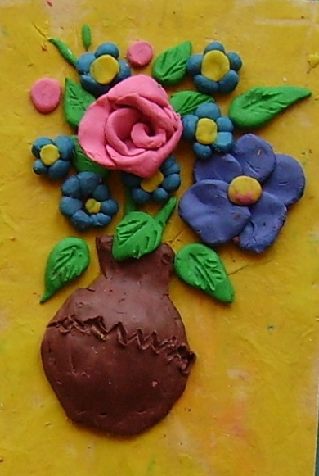
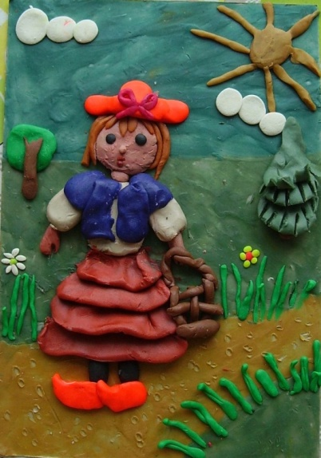
Пластилиновая мозаика

Из цветных пластилиновых шариков составляют узор или рисунок.Работа требует терпения и усидчивости. Каждый шарик ребенок скатывает пальчиками на ладошке, прекрасная тренировка для рук.
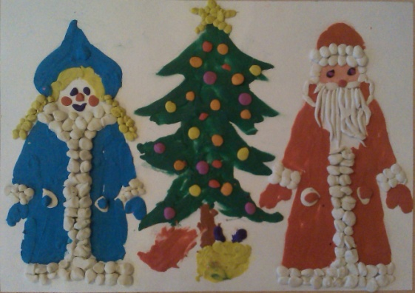
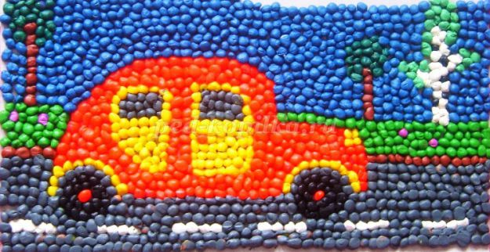
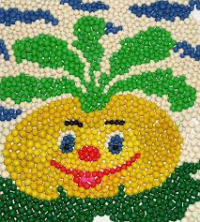

Пластилиновые аппликации из жгутиков

Работы выполняются из пластилиновых жгутиков, которые скручиваются в круг, овал, треугольник и т.д. Дети учатся анализировать формы и размеры объекта труда, наблюдать, сравнивать, выделять черты сходства и различия предметов по размеру, по расположению в пространстве, находить нужное количество деталей и места их соединения, образно мыслить.
